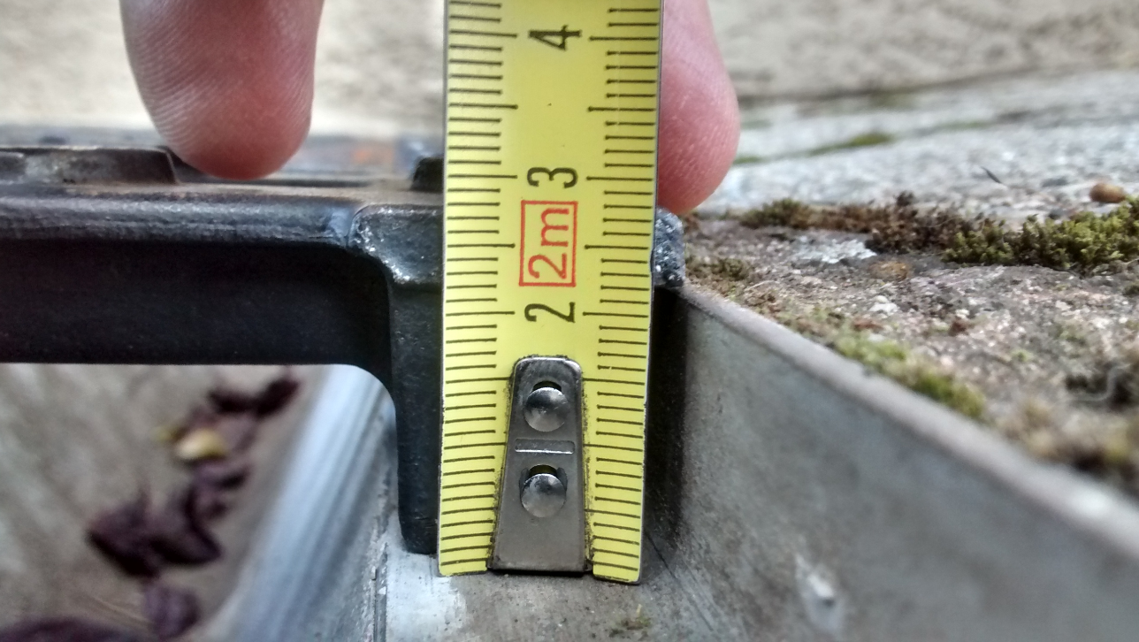

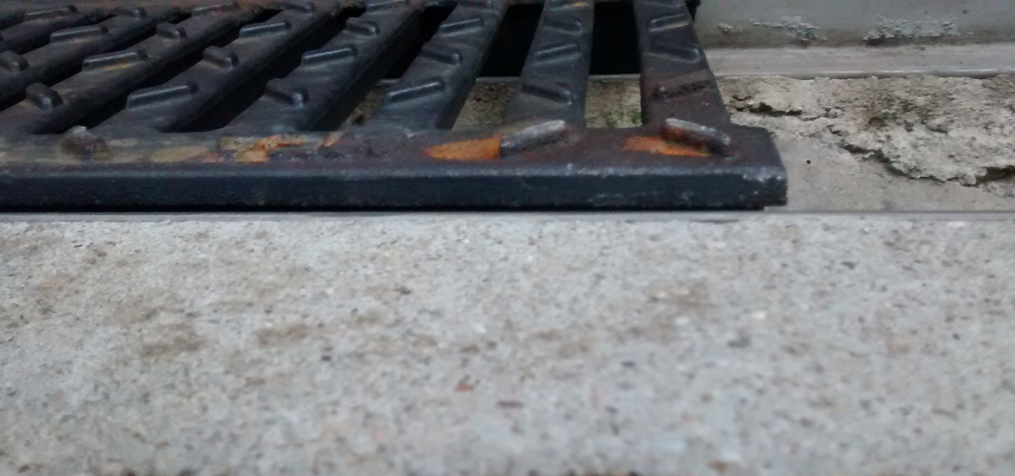

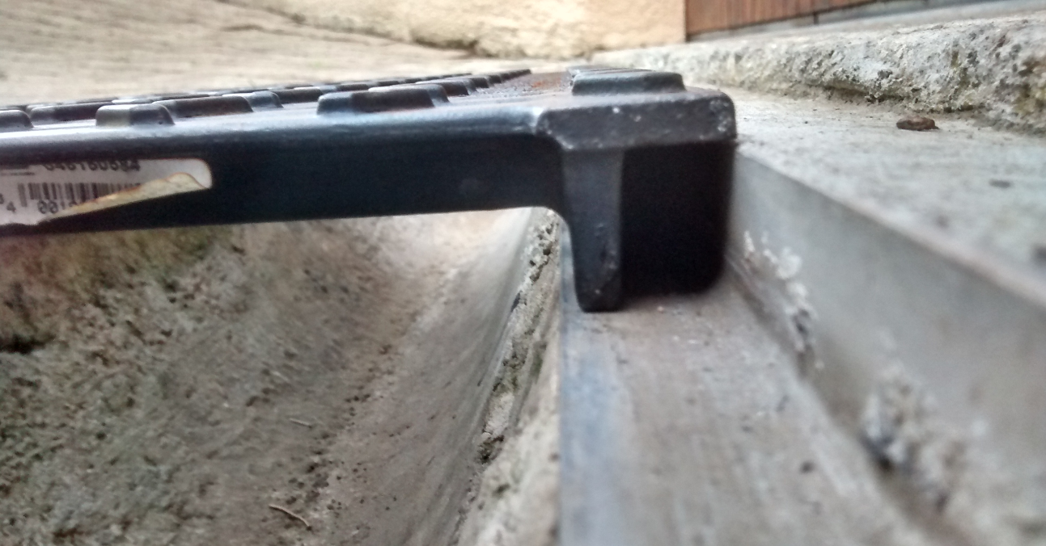

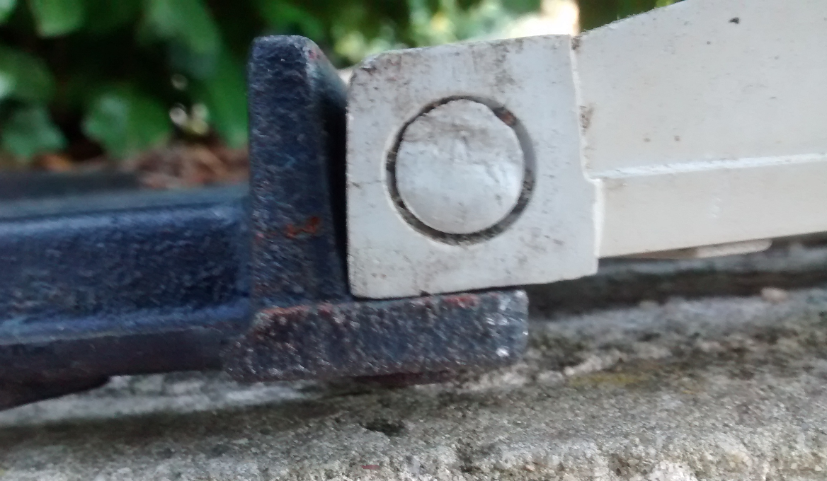

Je vous propose de se rejoindre sur cette partie du parking IKEA, qui sera certainement libre de véhicules (un peu comme la Renault Scénic blanche au 1er plan)…..

Je circule en 308 2 Diesel couleur blanc nacré n° immatriculation : EB-739-NQ

